С целью профилактики межнациональных конфликтов и противодействия экстремистской деятельности с работниками ГБУ «Жилищник района Митино», являющимися иностранными гражданами, на постоянной основе проводятся профилактические беседы на тему исключения межконфессиональных, межэтнических конфликтов, а также о культуре поведения в городе Москве, особое внимание уделяется лицам, прибывающим из стран Центрально-Азиатского региона для временного проживания и осуществления трудовой деятельности на территории Российской Федерации.
В беседах обсуждается взаимодействие между различными представителями национальных групп с другими национальными группами при совместном проживании в общежитии.
Также гражданам доводятся нормы законодательства Российской Федерации, устанавливающие ответственность за участие и содействие террористической деятельности, разжигание социальной, расовой, национальной и религиозной розни, создания и участия в деятельности общественных объединений, цели или действия которых направлены на насильственное изменение основ конституционного строя России.
Проведена беседа в помещении ГБУ «Жилищник района Митино»:
ул. Дубравная д.40 к. 3 (21 июня 2021) число участников 12 человек.
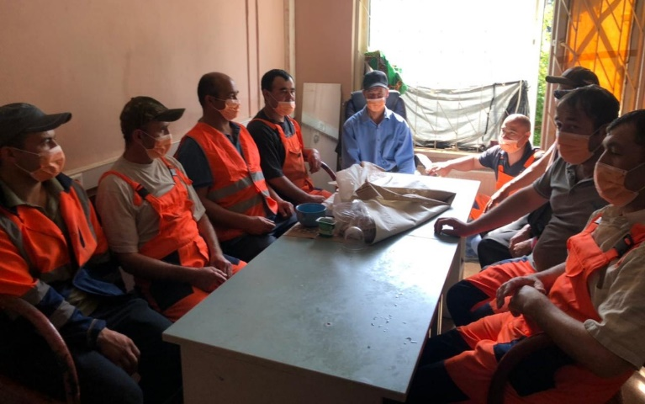 | 